# **[Web server: Nginx + Apache + Opencart]**

1. **Danh sách thành viên & Công việc**

|  |  |  |  |
| --- | --- | --- | --- |
| **Họ & tên** | **MSSV** | **Công việc** | **Tiến độ** |
| Nguyễn Minh Tùng | 175A071304 | - Cài đặt Nginx Reverse Proxy cho Apache  - Triển khai OpenCart | -100% |
| Đặng Xuân Phong | 175A071325 | - Tìm hiểu tài liệu về Nginx Reverse Proxy và OpenCart  - Phân tích Ưu điểm / Nhược điểm của OpenCart  - So sánh OpenCart với WooCommerce  - Cách triển khai Opencart cùng Nginx Reverse Proxy for Apache | - 100% |

1. **Nội dung nghiên cứu** 
   1. **Nginx Reverse for Apache là gì?**

* Cách thức hoạt động:

Thông thường khi sử dụng LAMP hoặc LEMP stack, trình duyệt sẽ đọc dữ liệu từ server truyền về thông qua cổng 80 và mặc định khi cài NGINX hay Apache nó cũng đều được sử dụng cổng này.

Nhưng để kết hợp cả NGINX và Apache, ta sẽ cho Apache một cổng khác mà trình duyệt sẽ không đọc trực tiếp, ta sẽ sử dụng cổng 80 cho NGINX, lúc này NGINX sẽ tự động gửi các truy vấn từ các file có đuôi mở rộng là .php đến cổng của Apache cho nó xử lý rồi Apache trả dữ liệu lại cho NGINX rồi NGINX gửi cho người dùng đọc.

* 1. **OpenCart là gì?**

- OpenCart cũng là một CMS mã nguồn mở như WordPress nhưng được thiết kế đặc biệt cho các trang thương mại điện tử( E-commerce). Cả hai đều được viết bằng ngôn ngữ PHP nhưng nhóm sẽ chọn OpenCart để triển khai.

* 1. **So sánh OpenCart và WooCommerce khi xây dựng trang web thương mại điện tử**
* **Cài đặt**
  + - **OpenCart**

Việc cài đặt khá dễ dàng trên Ubuntu server, ta sẽ tải file zip của opencart về và giải nén ra là đã có đầy đủ source code của nó.

* + - **WooCommerce**

Nếu ta muốn dùng WordPress để xây dựng một trang web bán hàng, ta sẽ phải cài đặt WordPress sau đó cài đặt Plugin WooCommerce, và cuối cùng sẽ là chọn một theme phù hợp với mô hình kinh doanh của bạn.

* **Quản lí gian hàng**
  + - **OpenCart:**

Cung cấp đầy đủ chức năng quản lí bán hàng, thống kê doanh thu, thống kê số lượng khách hàng. Giao diện thân thiện, dễ hiểu.

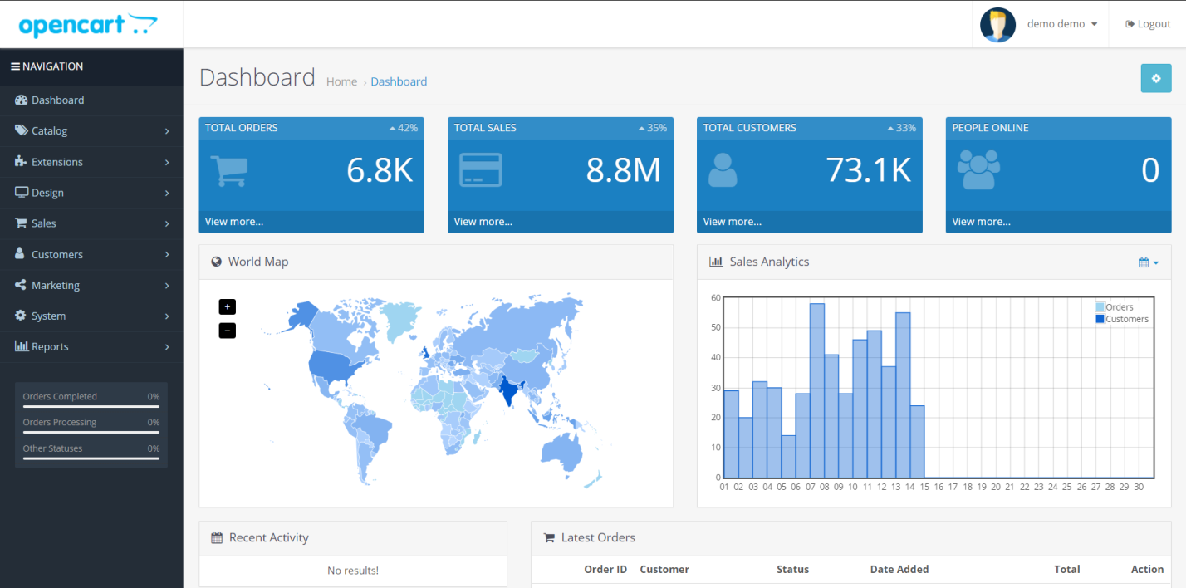

* **WordPress WooComerce:**

Hỗ trợ bán hàng cơ bản, để đạt được khả năng quản trị tốt, cần rất nhiều module khác và cài đặt, tuy vậy giao diện quản trị không dễ hiểu bằng OpenCart

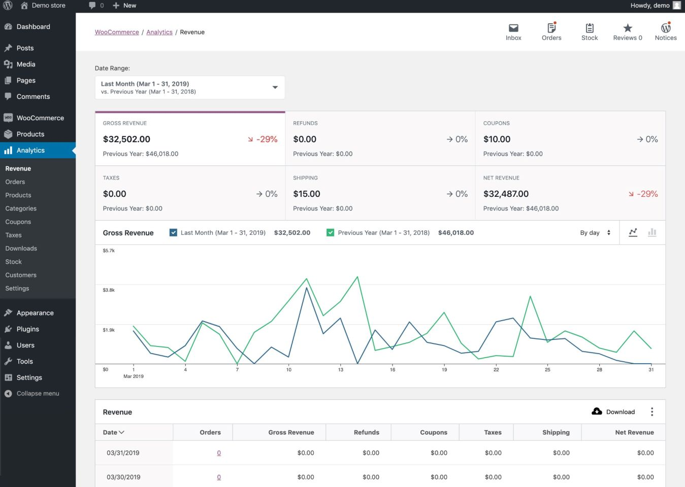

* **Ưu và nhược điểm**

**OpenCart**

**\* Ưu điểm:**

- Dễ dàng cài đặt

- Giao diện đơn giản, dễ dàng quản lí

- Có nhiều phương thức vận chuẩn và thanh toán sẵn có

- Dễ dàng triển khai nếu như chưa biết về WordPress

- Phù hợp với các trang web bán hàng quy mô vừa và nhỏ.

**\* Nhược điểm:**

- Cần hiểu biết nhiều về kỹ thuật (PHP, database,…)

- SEO chưa được tối ưu

**WordPress WooCommerce**

**\*Ưu điểm:**

- Tận dụng WordPress

- Có nhiều tính năng và plugins

- Cộng đồng lớn

- Phù hợp với các trang web bán hàng nhỏ

**\*Nhược điểm:**

- Chỉ có trên WordPress

- Yêu cầu kiến thức và thành thạo WordPress

Ngoài ra còn có Magento cũng là một open source để phát triển trang web thương mại điện tử. Magento thích hợp cho các web bán hàng quy mô lớn. Tiki.vn cũng dùng Magento

* 1. Mô tả công việc

1. Cài đặt Nginx
2. Cài đặt Apache
3. Cấu hình lại Apache, thay đổi cổng 80 thành cổng khác. Tạo một virtual host listen cổng 8080
4. Cấu hình Nginx để đọc dữ liệu từ Apache
5. Kết quả công việc

*Đã triển khai thành công Opencart trên AWS Ubuntu Server 18.04

*Link trang web: <http://13.58.49.160/index.php?route=common/home>

-Hình ảnh trang chủ:

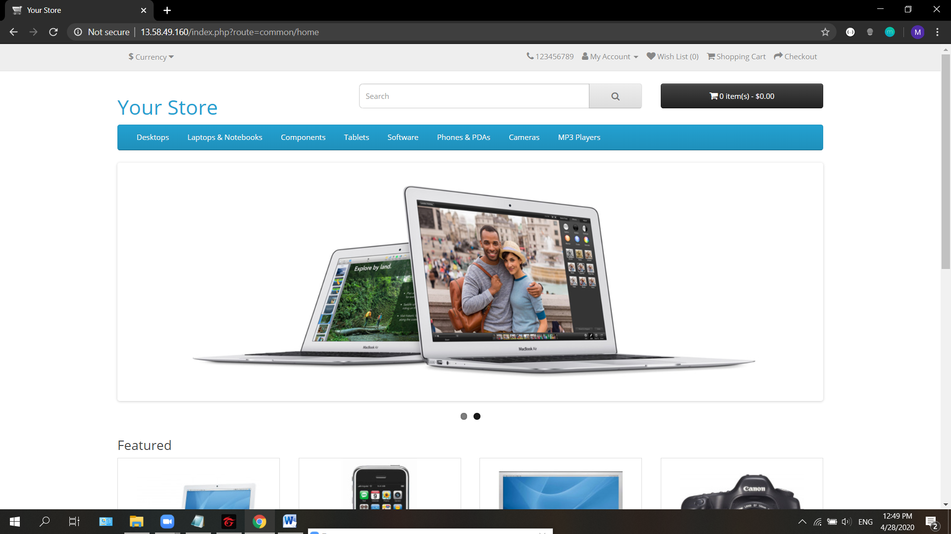

-Hình ảnh trang quản trị:

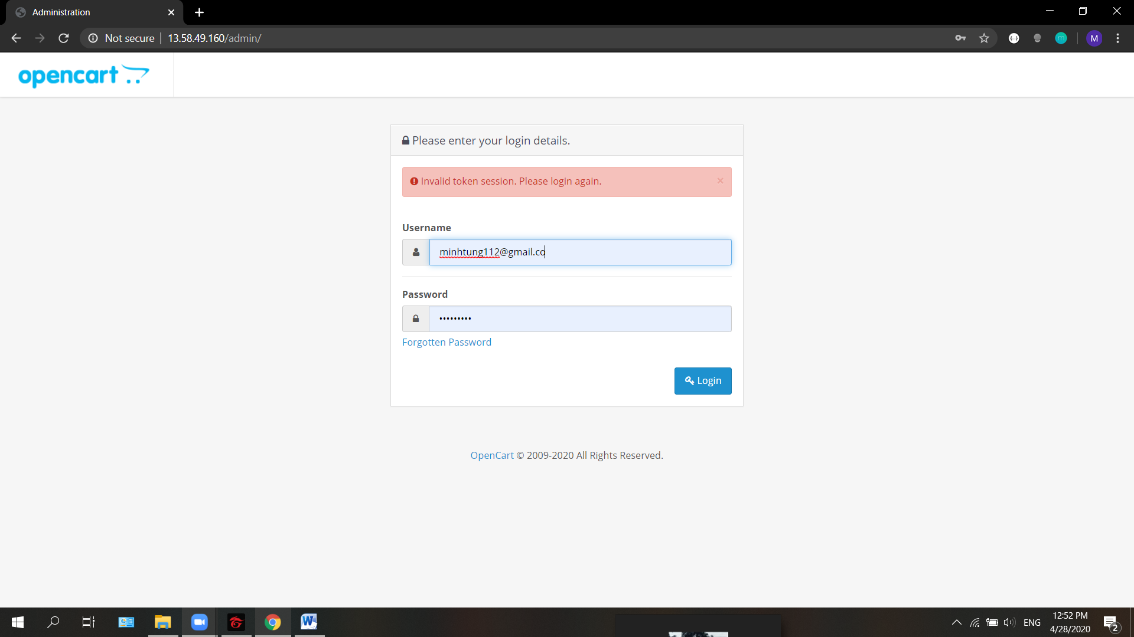

-Dashboard trang quản trị:

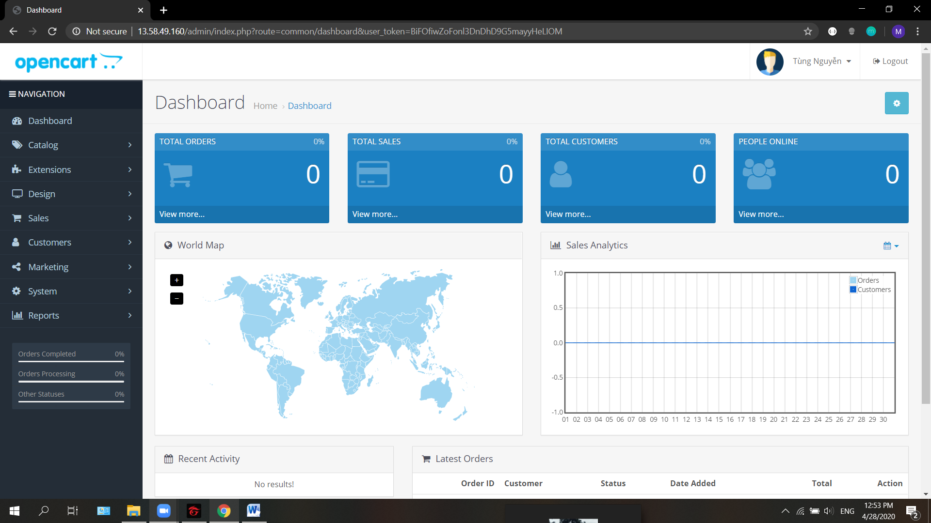

Note: Công việc tiếp theo của nhóm sẽ là viết document hướng dẫn cách triển khai OpenCart + Nginx Reverse Proxy for Apache